今日动态

星期五 来园14人
一、来园
今天在8:20前来园的小朋友有：汪语晗，万洛依，万欣晨，汪刘懿，季萱菡，储奕，胡恩俊，常阳浩。
近期雨水较多，小朋友来离园的路上要做好防滑措施，注意防雨哦。
气温温差较大，小朋友们也要注意及时增减衣物，注意保暖，预防感冒哦。

二、户外游戏
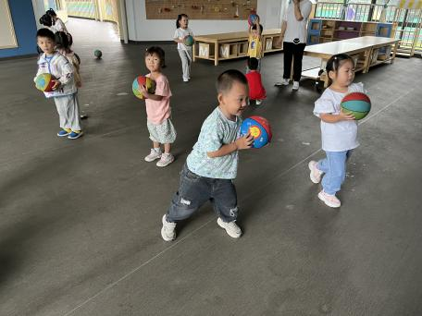 | 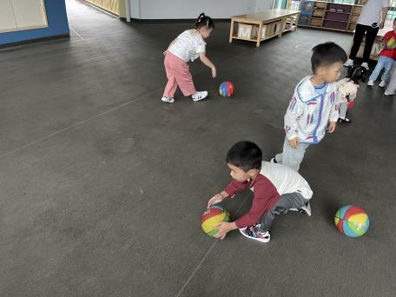 | 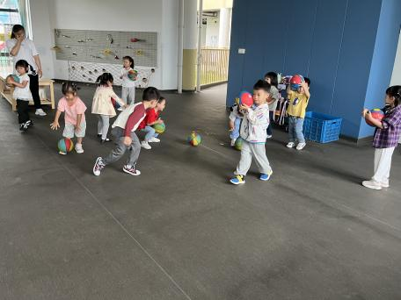
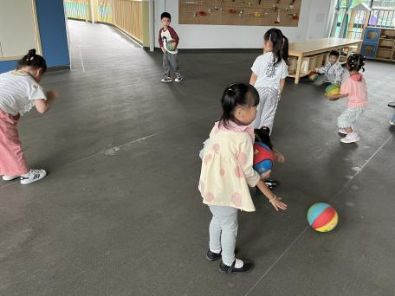 | 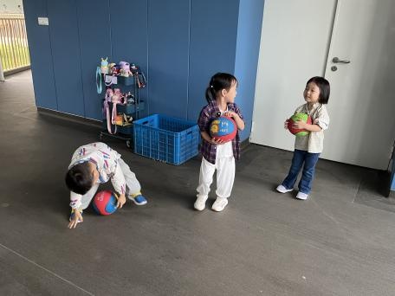 | 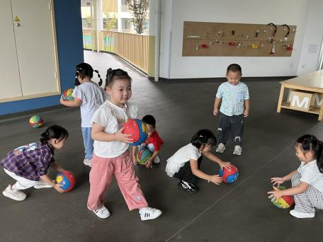
户外游戏玩累了在老师的提醒下小朋友们都能喝点水、擦擦汗在一旁休息休息补充体力。

三、集体活动
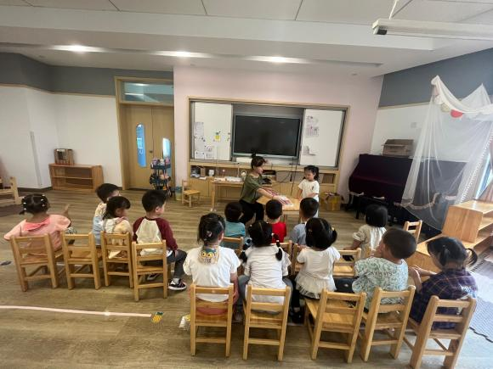

神奇的画笔是一节让幼儿认识蜡笔的活动,蜡笔色彩鲜艳,画在纸上可以变成各种各样有颜色的图案，是孩子画画经常用到的工具。本次活动主要通过给幼儿一个颜色视觉的冲击,引起他们对蜡笔和绘画的兴趣，从介绍蜡笔宝宝的不同和作用让他们认识蜡笔、了解学习用蜡笔作画的方法，并且喜欢上蜡笔，从而建立初步的绘画常规。
活动中认识蜡笔，了解握笔方法及摆放规则的小朋友有：汪语晗，苏安柒，胡恩俊，万洛依，万欣晨，徐宁岩，徐宁川，卢彦霖，汪刘懿，季萱菡，张子毅，常阳浩，朱瑾玥，储奕。

四、一日情况记录

姓名 | 情绪 | 集体活动 | 进餐 | 喝水 | 午睡 | 大小便
汪语晗 | 良好 | 愿意参加 | 饭吃光，菜吃一半 | √ | 12:50前独立入睡 | √
苏安柒 | 良好 | 愿意参加 | 饭吃光，虾仁吃光 | √ | 12:50前独立入睡 | √
万洛依 | 良好 | 愿意参加 | 饭菜吃一半 | √ | 12:50前独立入睡 | √
唐煜 | 请假 | 请假 | 请假 | 请假 | 请假 | 请假
万欣晨 | 良好 | 愿意参加 | 饭菜吃光 | √ | 12:50前独立入睡 | √
汪刘懿 | 良好 | 愿意参加 | 饭菜吃光 | √ | 12:50前独立入睡 | 大便（阿姨擦）
季萱菡 | 良好 | 愿意参加 | 饭菜吃一半 | √ | 12:50后陪伴入睡 | √
朱瑾玥 | 良好 | 愿意参加 | 饭吃光，菜吃一半 | √ | 12:50前独立入睡 | √
高亦可 | 请假 | 请假 | 请假 | 请假 | 请假 | 请假
储奕 | 良好 | 愿意参加 | 饭菜吃光 | √ | 12:50前独立入睡 | √
高语汐 | 请假 | 请假 | 请假 | 请假 | 请假 | 请假
韩鑫桐 | 请假 | 请假 | 请假 | 请假 | 请假 | 请假
胡恩俊 | 良好 | 愿意参加 | 饭菜吃光 | √ | 12:50后陪伴入睡 | √
万昊羽 | 请假 | 请假 | 请假 | 请假 | 请假 | 请假
朱长睿 | 请假 | 请假 | 请假 | 请假 | 请假 | 请假
徐宁岩 | 良好 | 愿意参加 | 饭吃光，生菜剩一口 | √ | 陪伴未睡 | √
徐宁川 | 良好 | 愿意参加 | 饭菜吃光 | √ | 12:50后陪伴入睡 | √
卢彦霖 | 良好 | 愿意参加 | 饭吃光，菜吃一半 | √ | 12:50前陪伴入睡 | 大便（阿姨擦）
张子毅 | 良好 | 愿意参加 | 饭菜吃光 | √ | 12:50前独立入睡 | √
常阳浩 | 良好 | 愿意参加 | 饭吃光，虾仁吃光 | √ | 12:50前陪伴入睡 | √
郭奕鸣 | 请假 | 请假 | 请假 | 请假 | 请假 | 请假
马浩磊 | 请假 | 请假 | 请假 | 请假 | 请假 | 请假

